COMUNE DI FERRARA
Città Patrimonio dell’Umanità
Assessorato ai Lavori Pubblici e Mobilità

 | SCHEDA INFORMATIVA
Titolo del progetto | RIQUALIFICAZIONE DELLE AREE SCOPERTE ADIACENTI ALLE ROVINE DELLA CHIESA DI SANT'ANDREA IN VIA CAMPOSABBIONARIO 11/13 CON REALIZZAZIONE DEL NUOVO PERCORSO PEDONALE SUL LATO DESTRO
Responsabile e Servizio  di riferimento | Responsabile del Procedimento: Ing. Enrico Pocaterra  Servizio Infrastrutture, Mobilità e Traffico  Settore Opere Pubbliche e Mobilità  Area del Territorio e dello Sviluppo Economico
Localizzazione | Via Camposabbionario dal civico 11 al civico 13  Area scoperte adiacenti alle rovine della Chiesa di Sant’Andrea  Circoscrizione 1  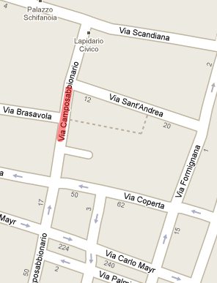
Obiettivi  dell’intervento | L’intervento è finalizzato al recupero delle aree degradate circostanti le rovine della chiesa di Sant’Andrea con realizzazione di nuovo percorso pedonale sul lato destro di via Camposabbionario.  L’obiettivo principale di questo progetto è quello di recuperare, nell’interesse collettivo, una preziosa area urbana caratterizzata dall’importante testimonianza storica delle rovine della chiesa di Sant’Andrea, che oggi versano in un evidente stato di degrado e incuria.
Descrizione  dell’intervento | L’area dell’intervento è collocata in via Camposabbionario dal civico 11 al civico 13 e va dal parco pubblico già realizzato all’angolo tra via Camposabbionario e via Coperta fino al lotto di pertinenza della scuola media Dante Alighieri.  Il progetto prevede tre linee d’intervento prioritarie:  1. la realizzazione del percorso pedonale sul lato destro di via Camposabbionario che completi il percorso esistente nel parco pubblico in angolo fra via Camposabbionario e via Coperta, fino  all’ingresso della scuola media Dante Alighieri;  2. la regolamentazione dell’uso a parcheggio nella zona in oggetto con l’obiettivo di salvaguardare l’area strettamente connessa alle rovine della chiesa;  3. la bonifica dell’area strettamente adiacente alle rovine della chiesa, con la realizzazione di una cintura verde che salvaguardi il monumento.  Nello specifico:  Il nuovo marciapide che fiancheggerà via Camposabbionario sarà pavimentato con lastre e bordi di trachite recuperate dal materiale storico dei magazzini comunali e riprenderà visivamente l'effetto del marciapiede opposto della via. Inoltre si raccorderà acon il vialetto esistente nel parco e con l’ingresso ciclo-pedonale della scuola adiacente mediante slarghi ad andamento curvilineo pavimentati con ciottoli di recupero. Nella progettazione dei marciapiedi è stata posta la doverosa attenzione all’abbattimento delle barriere  Architettoniche.  L'area antistante il civico 13 sarà realizzata con spaccato bianco di cava che esalta il contrasto cromatico con la cintura verde che circonda il monumento. In quest’area verranno ricavati, n° 7 stalli per parcheggio ad uso pubblico e posizionate le rastrelliere porta biciclette. L’uso a parcheggio dell’area sarà formalizzata da un’apposita Ordinanza e indicata da specifica segnaletica.  L'area strettamente interessata dalle rovine delle cappelle laterali sarà delimitata con paracarri in marmo di recupero e paracarri in ghisa collegati con catena. Verranno eseguiti lavori di consolidamento delle tre cappelle laterali diroccate, che saranno opportunamente protette per evitare l'accesso improprio.  Attorno alle rovine della Chiesa verrà realizzata una cintura verde che salvaguardi il monumento, che tuttavia si presti agevolmente a futuri interventi di restauro e  risanamento. L’area verde a prato sarà sopraelevata rispetto al piano dei camminamenti, verrà piantumata con arbusti ornamentali e sarà dotata d’impianto d’irrigazione.
Dati contratto | Impresa: Impresa Veronesi s.n.c..  Direzione lavori: Arch. Federico Bonacci  Inizio lavori: 12/07/2009  Fine lavori prevista: entro 80 giorni
Stato di  attuazione lavori | In data 12/07/2010, salvo avverse condizioni climatiche, saranno consegnati i lavori all'Impresa Veronesi s.n.c..  I lavori, verificata la documentazione di sicurezza, saranno avviati in pari data per una durata complessiva di gg. 80.
Modifiche alla viabilità e  alle linee TPL | Durante le lavorazioni sarà sempre garantito il transito veicolare su via Caposabbionario, mentre sarà interdetta la sosta nell'area interessata dai lavori (all’altezza dei civ. 11/13)
Finanziamento | Importo complessivo: € 90.217,57 (conseguente all’aggiudicazione)  Importo dei lavori: € 57.324,82
Tipologia  del finanziamento | Comunale
Relazioni, elaborati grafici,  foto e/o altri documenti | Sul sito http://mappaopere.comune.fe.it è possibile consultare:  - Relazione generale  - Relazione storica  Foto 1: Ruderi Chiesa di Sant’Andrea  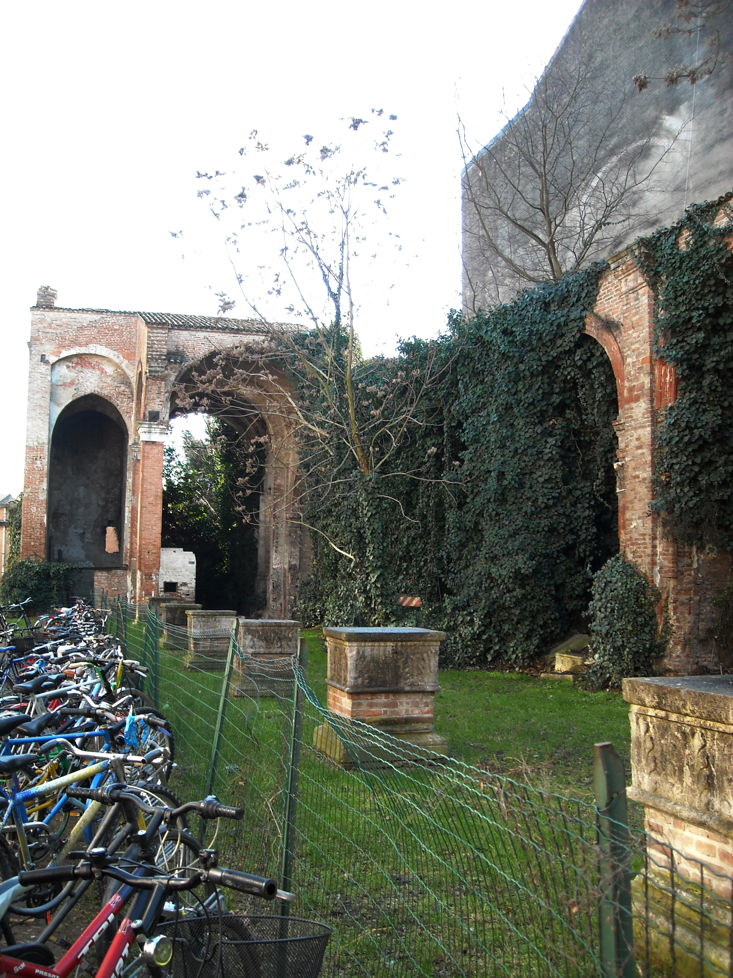
Contatti | Referenteper il progetto: Arch. Federico Bonacci  Tel.0532-418875  Email: f.bonacci@comune.fe.it
 | Ultimo aggiornamento 7/07/2010

